WITAMY WAS KOCHANI

4-5 latki

Przykładowe propozycje

Temat tygodnia : Wiosenne powroty –
Poznajemy wiosenne ptaki.

Zabawy ruchowe przy muzyce

http://www.youtube.com/watch?v=EKp3EdoHdKI– „A ram sam sam”

http://www.youtube.com/watch?v=30BVfTvlsrE – ,,Głowa, ramiona kolana pięty zabawa:

Rodzic pokazuje dziecku obrazki z ptakami (bocian, skowronek, kukułka, jaskółka). Zadaniem dziecka jest nazwać ptaki i podzielić nazwy ptaków na sylaby za pomocą klaskania.

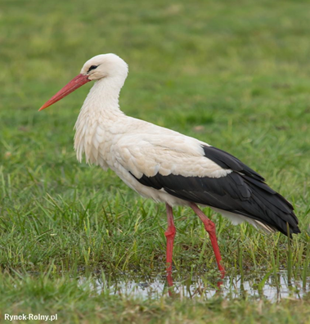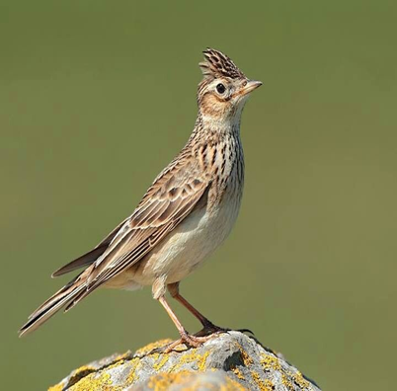
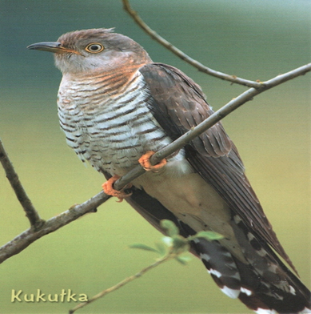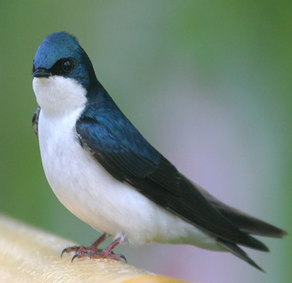

Włączamy odgłosy ptaków, które przed chwilą poznaliśmy. Naśladujemy ich śpiew
Odgłosy ptaków https://www.youtube.com/watch?v=nZ8DJa4Oc8w - bocian
https://www.youtube.com/watch?v=X1X_UVQN1u0 – skowronek
https://www.youtube.com/watch?v=qG9W69vlmSA– kukułka
https://www.youtube.com/watch?v=SOkim-97_V0 – jaskółka
Zagadki o poznanych ptakach
Nogi ma czerwone, cienkie jak patyki,
A po nasze żabki przybył aż z Afryki.
( bocian)
Wzbija się w niebo śpiewak malutki,
Z góry przesyła wiosenne nutki,
A każda nuta dźwięczy jak dzwonek
I już wiadomo, że to........
( skowronek)
Siedzi sobie na buku i woła: kuku, kuku
(kukułka)
Gniazdko z błota lepi pod dachu okapem.
Przylatuje z wiosną, aby uciec latem
(jaskółka)
Ptasie piórka” –rozwijanie pojemności płuc. Ćwiczenia oddechowe
* Zdmuchiwanie kolorowych piórek, kawałków serwetek, gazety z dłoni
* Podrzucanie piórek…. do góry i dmuchanie na nie, by jak najdłużej utrzymać się w powietrzu
* Dziecko ustawia się z jednej strony stolika i stara się przedmuchać piórko na drugą stronę.

Praca plastyczna ,, Wiosenne ptaki’’ – pracę można wykonać dowolną techniką: wykleić plasteliną, pomalować farbami, wykleić kawałkami podartego papieru, kawałkami gazety itp.
kukulka_do_druku.docx
Jaskolka_do_druku.docx
,,Wywiad z bocianem’’ – oglądanie filmiku dla dzieci -poszerzanie wiadomości na temat wiosennych ptaków .
Określanie cech ptasich na podstawie bociana, naśladowanie głosu bociana.
https://youtu.be/PMUUm7Xx-Fw
Słuchanie piosenki,, Wiosenne buziaki”
https://www.youtube.com/watch?v=iXVw5asKVGU

Słuchanie opowiadania Agaty Widzowskiej pt ,, Ozimina’’.
opowiadanie_Ozimina.docx
Rozmowa na temat opowiadania
-Co to jest ozimina ?
-Gdzie poszli Olek z dziadkiem.

Pozdrawiamy. Życzymy miłej zabawy!:)

